质量保证规程

编号：XZSKC-89

编写： 刘文祥 日期： 2022/3/3
审核： 朱绍攀 日期： 2022/3/5
批准： 朱绍攀 日期： 2022/3/5

徐州市勘察测绘研究院有限公司

文档修订记录
版本号 | *变化  状态 | 简要说明 | 日期 | 变更人 | 批准日期 | 批准人
V1.00 | C | 初次创建 | 2022/3/3 | 刘文祥 | 2022/3/5 | 朱绍攀
*变化状态：C = 创立，A = 增加，M = 修改，D = 删除

目录
1. 简介 1
1.1. 目的 1
1.2. 适用范围与预期读者 1
1.3. 术语表 1
1.4. 引用文件 1
1.5. 参考资料 1
2. 过程总体描述 2
2.1. 过程概述 2
2.2. 过程流程图 2
3. 过程元素描述 3
3.1. 质量保证的准备 3
3.1.1. 目的 3
3.1.2. 角色和职责 3
3.1.3. 进入准则 3
3.1.4. 输入 3
3.1.5. 工作任务 3
3.1.6. 退出准则 3
3.1.7. 输出 3
3.2. 项目过程评审 4
3.2.1. 目的 4
3.2.2. 角色和职责 4
3.2.3. 入口准则 4
3.2.4. 输入 4
3.2.5. 工作任务 4
3.2.6. 退出准则 5
3.2.7. 输出 5
3.3. 产品评审 5
3.3.1. 目的 5
3.3.2. 角色和职责 6
3.3.3. 进入准则 6
3.3.4. 输入 6
3.3.5. 工作任务 6
3.3.6. 退出准则 6
3.3.7. 输出 6
3.4. 不符合项处理 7
3.5. 评审结果报告 7
3.5.1. 目的 7
3.5.2. 角色和职责 7
3.5.3. 进入准则 7
3.5.4. 输入 7
3.5.5. 工作任务 7
3.5.6. 退出准则 8
3.5.7. 输出 8
3.7.6退出准则 9
3.7.7输出 9

简介

目的
本规程的目的是为了规范组织在开发软件项目上成功地执行质量保证功能所提供的质量保证过程框架。

适用范围与预期读者
本过程文档适用于本公司的所有软件研发项目。
预期读者：1、研发相关部门领导和主管；
2、质量保证人员；

术语表
质量保证：为确保软件工作产品与所建立的技术环境相一致，有必要采取的所有措施中的一种计划的、系统的模式。
用于评价软件工作产品开发和维护过程的一组活动。
在项目实施中，QA人员负责所有必要的评审和审计，按照适用的标准过程和计划对项目活动进行客观的验证，对指定的工作产品进行质量审查。

引用文件
《项目计划》

参考资料
无

过程总体描述

过程概述
本过程是描述项目质量保证人员在项目立项时策划项目的质量保证活动，在项目进行中对项目过程的评审和工作产品的审计，其主要工作包括：质量保证的准备、项目审查、不符合项处理。

过程流程图
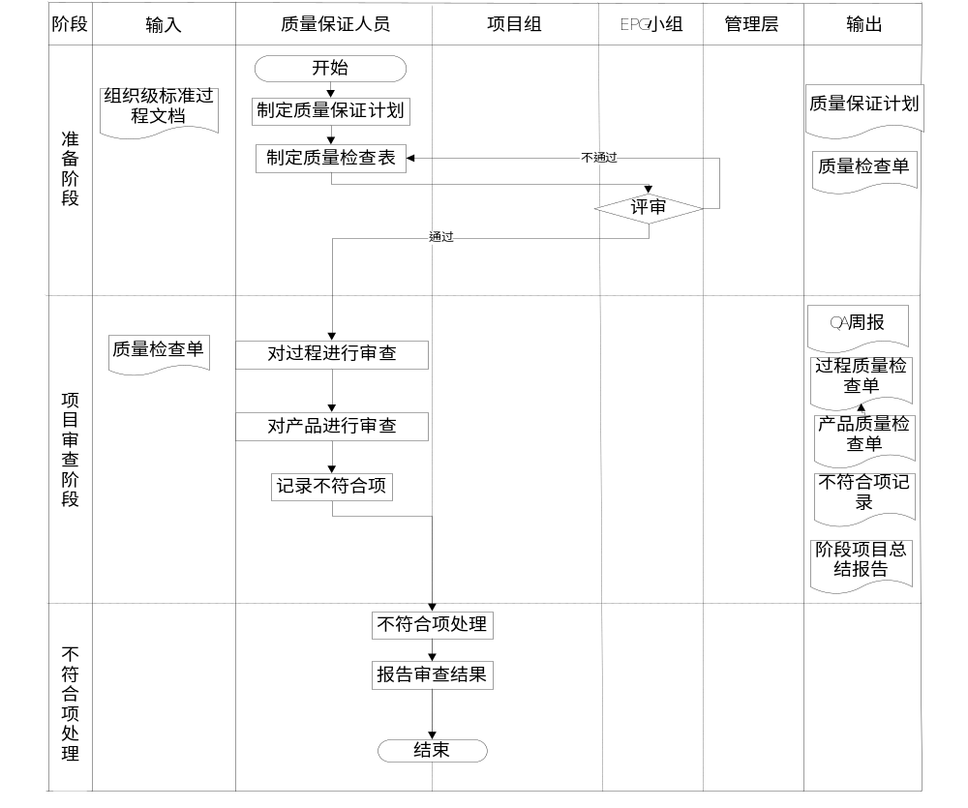

过程元素描述

质量保证的准备

目的
质量保证人员在项目的策划阶段就应着手制订项目的质量保证计划，以确保质量保证计划中活动的范围和时间与项目计划保持一致。

角色和职责
质量保证人员：进行项目质量保证活动的策划。
项目经理：对软件质量保证计划的制订予以支持。

进入准则
项目立项。

输入
组织级过程库。

工作任务
1、制订质量保证计划：
- 软件质量保证计划的制订参照《质量保证计划模板》进行。
- 软件质量保证计划要依据项目计划和其他项目附属计划制定，并与它们保持一致。
2、制订质量检查表；质量检查表需制定针对项目过程的和针对工作产品的。
3、进行评审，质量保证计划和检查表制定完成后，应组织相关人员进行评审。

退出准则
质量保证计划和质量检查表制定完成。

输出
《质量保证计划》
《过程质量检查单》
《产品质量检查单》

项目过程评审

目的
过程评审是软件质量保证活动中最重要的工作，它通过对项目过程进行评审，发现过程执行中与项目定义的软件过程存在的不符合项。

角色和职责
质量保证人员：按照规程文件要求进行过程评审；
项目经理：配合质量保证人员进行评审。

入口准则
质量保证计划经过批准

输入
《过程质量检查单》

工作任务
1、质量保证人员与项目经理对过程评审的评审时间和检查项的内容达成一致，并在《质量保证计划》中详细描述评审内容、时机、任务等。
2、项目定义的软件过程是通过对组织标准软件过程进行裁剪后形成的，它是质量保证进行过程评审的基础。质量保证人员应该准备《过程质量检查单》，并依照相应检查项的内容来对过程活动进行评审。
3、质量保证人员通过与项目经理及项目组成员的访谈或参与到项目活动中来进行评审，适当的可以检查有关的过程产品。
4、质量保证人员将评审结果记录在《过程质量检查单》中，对符合检查项填写“是”；否则填写“否”，表明不符合过程定义。
5、评审完成时，在《过程质量检查单》的《不符合项记录》中总结发现的问题，并与项目经理和项目组成员进行讨论，目标是阐明问题并对怎样解决不符合项达成一致意见，应尽量在项目范围内解决不符合项。
6、质量保证人员在《过程质量检查单》中记录取得一致的纠正措施、指定的责任人及计划完成日期，提交给项目经理将其记录到《不符合项记录》中，并进行跟踪直到问题得到解决关闭。

退出准则
《过程质量检查单》完成。

输出
《过程质量检查单》
《不符合项记录》

产品评审

目的
质量保证人员应对软件生命周期中创建的工作产品进行审计，验证工作产品在格式和内容上是否符合适当的标准，来保证项目实施过程中产生的工作产品的质量。质量检查的方法有：测试、评审、查阅或其它有效的方法。
产品审计的项目一般包括：
- 项目计划
- 软件需求规格说明书
- 设计文档
- 重要的源代码
- 测试计划
- 用户文档。
审计的依据：质量保证人员应定期审计在软件生命周期中产生的工作产品，主要针对以下方面进行审计：
- 是否符合工作产品的相应需求；
- 是否符合工作产品的标准所要求的格式和内容；
- 工作产品所要求的质量检查点是否都已完成。

角色和职责
质量保证人员：按照本规程文件要求进行产品审计；
项目经理：配合质量保证人员进行产品审计，认可不符合项。

进入准则
相应产品已经完成，并通过了质量检查。

输入
待审计的产品

工作任务
1、如果质量保证人员参与工作产品的质量检查，则可以在与此同时验证产品；否则，产品审计应该在完成质量检查后进行。
2、质量保证人员审计的产品、时机、任务等参见《质量保证计划》。
3、质量保证人员准备《产品质量检查单》，与项目经理共同协商确定需要审计产品，就审计时间和《产品质量检查单》的内容和标准达成一致，检查时使用对应检查项的内容进行。如果检查表不够充分，则可以参照不同的产品标准，增加新的检查项。
4、产品完成并通过质量检查后，责任人向质量保证人员提交产品，质量保证人员采取抽查的方式检查产品并记录与其适用标准的偏差，同时验证产品是否进行了质量检查。
5、质量保证人员在《产品质量检查单》中记录审计结果，对符合检查项填写“是”；否则填写“否”，表明不符合产品质量要求。质量保证人员将不符合项记录在《产品质量检查单》的《不符合项记录》中，与项目经理及产品责任人协商，对问题的纠正措施及改正时间达成一致。质量保证人员将《产品质量检查单》中问题，提交给项目经理将其记录到《不符合项记录》中，并且跟踪直到问题关闭。

退出准则
《过程质量检查单》完成。

输出
《过程质量检查单》
《产品质量检查单》
《不符合项记录》

不符合项处理
1、质量保证人员记录检查过程中发现的问题与对应责任人沟通确认。质量保证人员编写《不符合项问题管理表》对检查过程中发现的不符合项进行记录和跟踪。
2、质量人员编制《质量分析报告》向高层经理，项目经理通报质量评价和分析结果。编制报告的时间一般在项目结项时，特殊情况可以进行除外。
3、如发现重大不符合项目，编制《重大不符合项报告》向高层经理汇报直至解决。
4、组织级质量保证人员依据《组织级质量保证计划》、《组织过程检查清单》对组织级的过程和产出物进行监督，当发现不符合项问题时提交给相应的负责人，对发现的不符合项问题进行跟踪直至解决，对于无法解决的问题要上报公司高层经理。
不符合项的严重程度
不符合项严重程度 | 描述
致命 | 对软件过程质量和（或）产品质量产生重要影响，甚至不能满足客户的要求
严重 | 对软件过程质量和（或）产品质量有一定的影响，可能会影响项目的进度、产品的质量
一般 | 对软件过程质量和（或）产品质量影响小，如进行了相关活动但没有留下记录、测试没有按要求进行、正式评审没有制定计划等
轻微 | 对软件过程质量和（或）产品质量影响基本上不会影响，如排版格式规范、错识字等
不符合项的优先级
不符合项优先级 | 描述
高 | 2个工作日内必须解决
中 | 3个工作日内必须解决
低 | 4个工作日内必须解决

评审结果报告

目的
质量保证人员在评审结束后对评审结果进行复查、整理，从而形成报告，并在适当的时机适当的方式通知给相关人员，使他们能够及时的了解项目的过程或产品与标准的符合情况。

角色和职责
质量保证人员：完成各种报告，提交问题给项目经理；
项目经理：报告的审阅人；
高层经理：报告的审阅人；
项目组：报告的阅读人。

进入准则
评审已完成。

输入
《过程质量检查单》
《产品质量检查单》

工作任务
1、首先，质量保证人员确定报告评审结果的时机及报告对象。质量保证报告的种类及报告时机和频次见下表：

SQA报告名称 | 报告完成人 | 报告时机及频度 | 报告对象
《过程质量检查单》 | QA人员 | 每一次评审后提交 | 项目经理、项目组成员
《产品质量检查单》 | QA人员 | 阶段产品完成后 | 项目经理、项目组成员
2、过程质量检查要求定期执行一次，发现的问题形成报告通知相关人员，并将问题记录到《不符合项记录》中，跟踪直到问题关闭。
3、产品质量检查分为两类，一类是对重点产品单独发审计报告，比如项目计划、软件需求规格说明书等。另一类是按阶段执行，比如详细设计、代码，审计过程中发现的问题会及时反馈给项目经理并记录到《不符合项记录》中。所以，产品评审报告只是对阶段产品问题的总结。具体分类如下：

产品 | 报告形式 | 报告时间
项目计划（所有相关计划） | 单独报告 | 计划完成后
软件需求规格说明书 | 单独报告 | 文档评审后
设计文档 | 阶段报告 | 文档评审后，阶段完成
源代码 | 阶段报告 | 文档评审后，阶段完成
测试计划及用例 | 单独报告 | 文档评审后
用户手册 | 单独报告 | 文档评审后
4、阶段项目总结报告在每个阶段结束时总结本阶段质量检查情况。
5、向高层经理提交项目组内无法解决的不符合项的报告。
6、报告完成后存放在配置库中，并通知给相关人员。

退出准则
报告已完成。

输出
《过程质量检查单》
《产品质量检查单》

权限分配：控制用户存取资产库的内容以保证数据的完备性、完整性和精度。存取仅限于需要进入、更改、分析或抽取数据的人，保护敏感数据并适当控制对这些数据的存取。权限分配见下表：
角色 | 高层经理\QA\项目组\CM\OT | 资产库管理员 | EPG
权限 | R | A M | R
规程 | R | A | M
案例 | R | A | M
过程改进活动 | R | A | M
权限说明：R（只读），A（增加）,M（修改）
- 数据的迁入和迁出由配置管理员负责。

3.7.6退出准则
- EPG批准过程资产库的更新

3.7.7输出
- 更新的组织过程资产库

